附件2：
贵州省水利水电工程施工企业安全生产管理三类人员
“贵州省网上办事大厅”申请流程
- 登陆“贵州省网上办事大厅”，网址http://www.gzegn.gov.cn/
注册用户选择法人注册（已注册直接选择登录→法人登录）
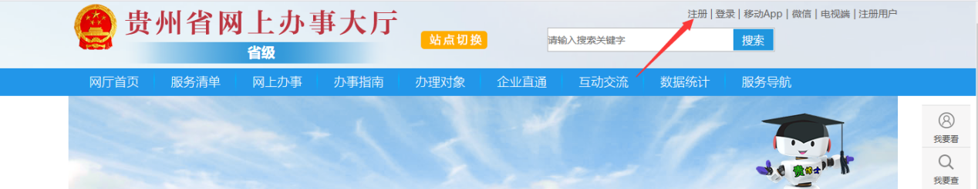
填写信息实名认证
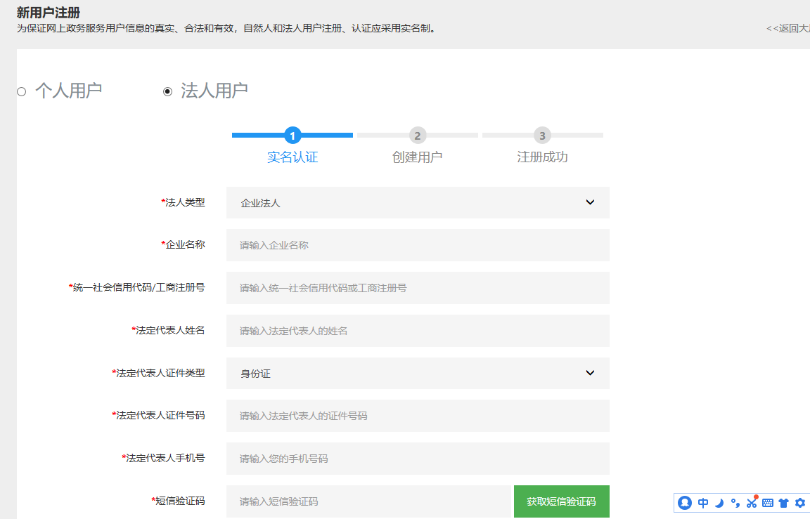
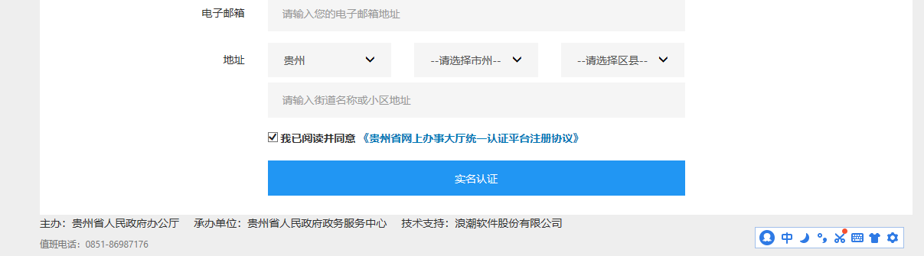

企业自行设定并牢记法人账号及登录密码完成注册
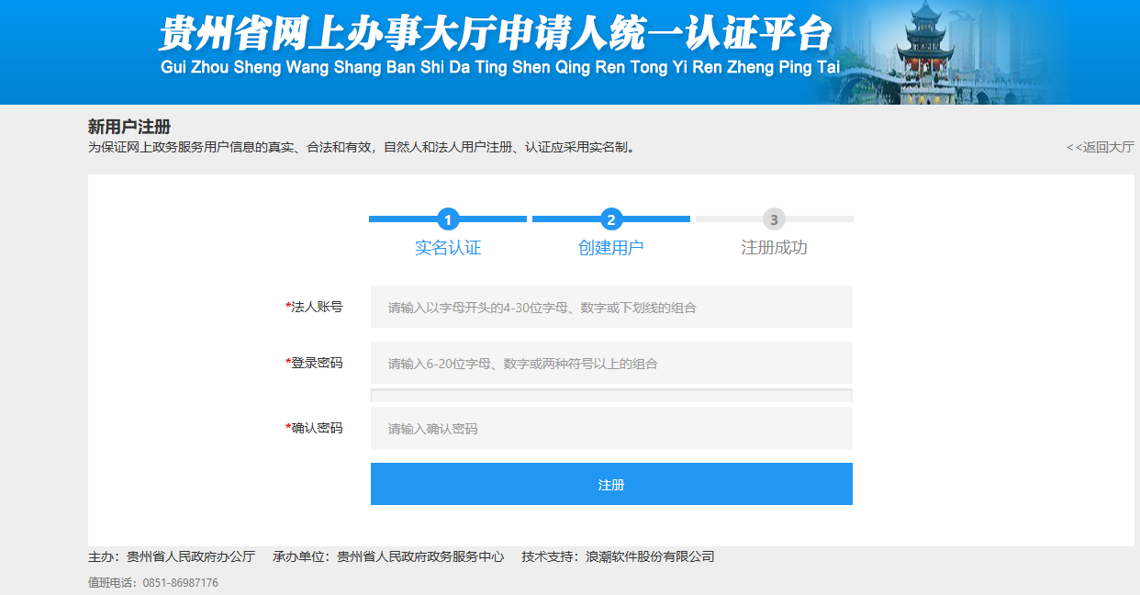
（请牢记法人账号及登录密码）
- 注册完成后登陆
登录用户，选择“法人登录”
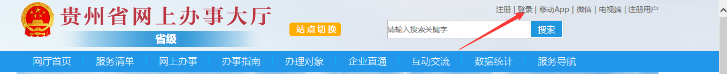

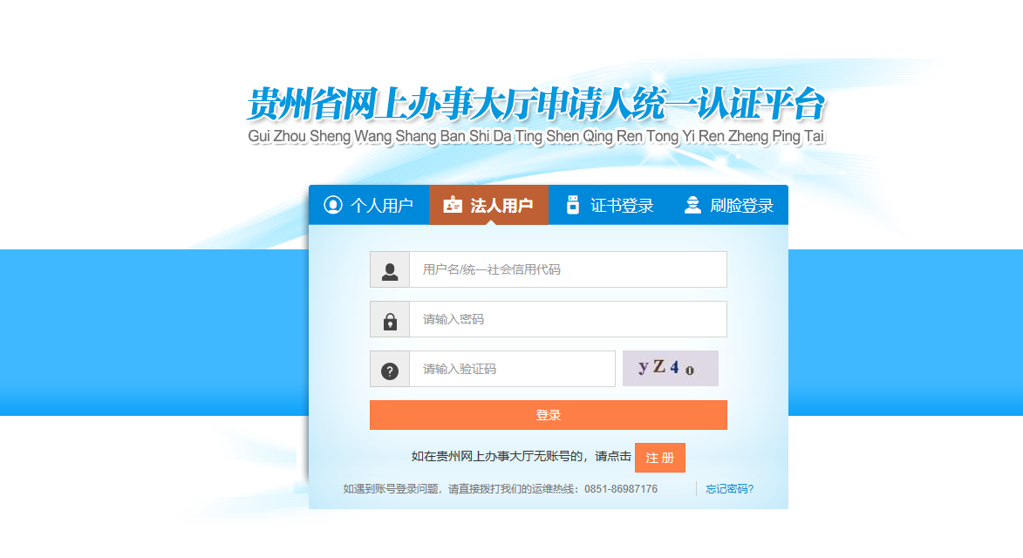
输入用户名/统一社会信用代码、密码进行登录（首次登陆需重置登录密码）（如遇登陆问题请直接拨打登录页面下方电话咨询解决）

3、进入企业个人界面点击“网上申请”
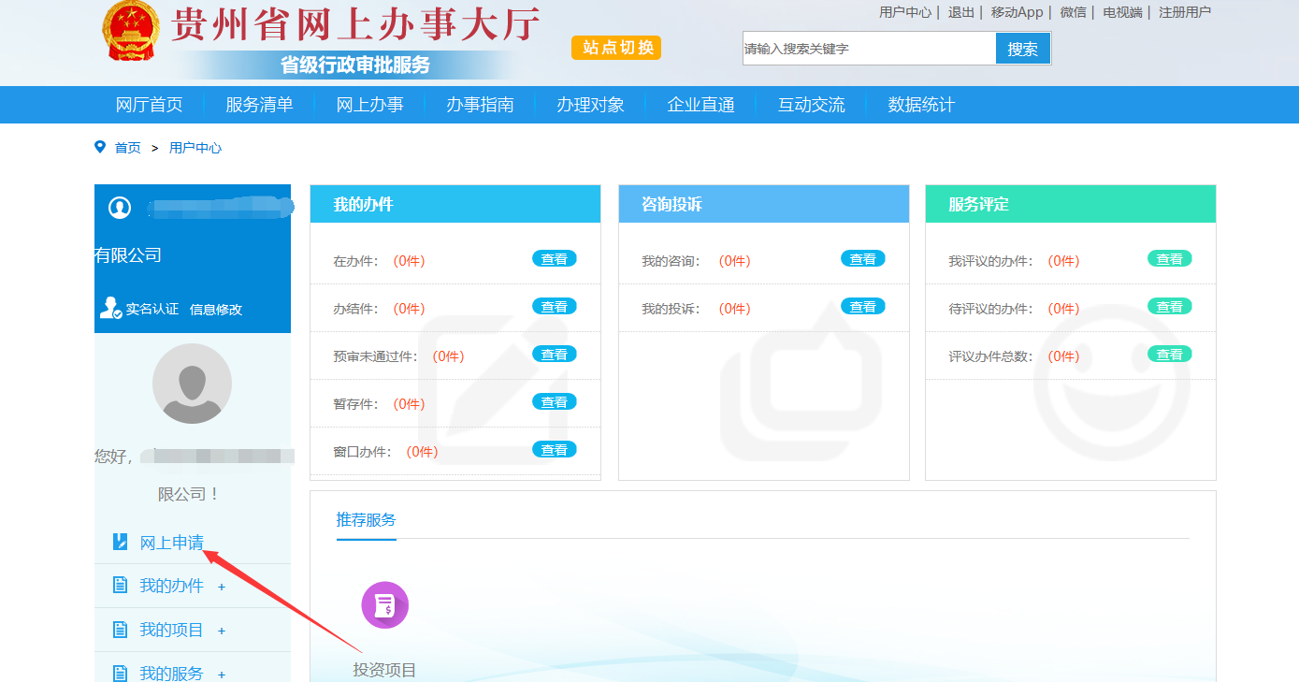
点击选择“贵州省水利厅”
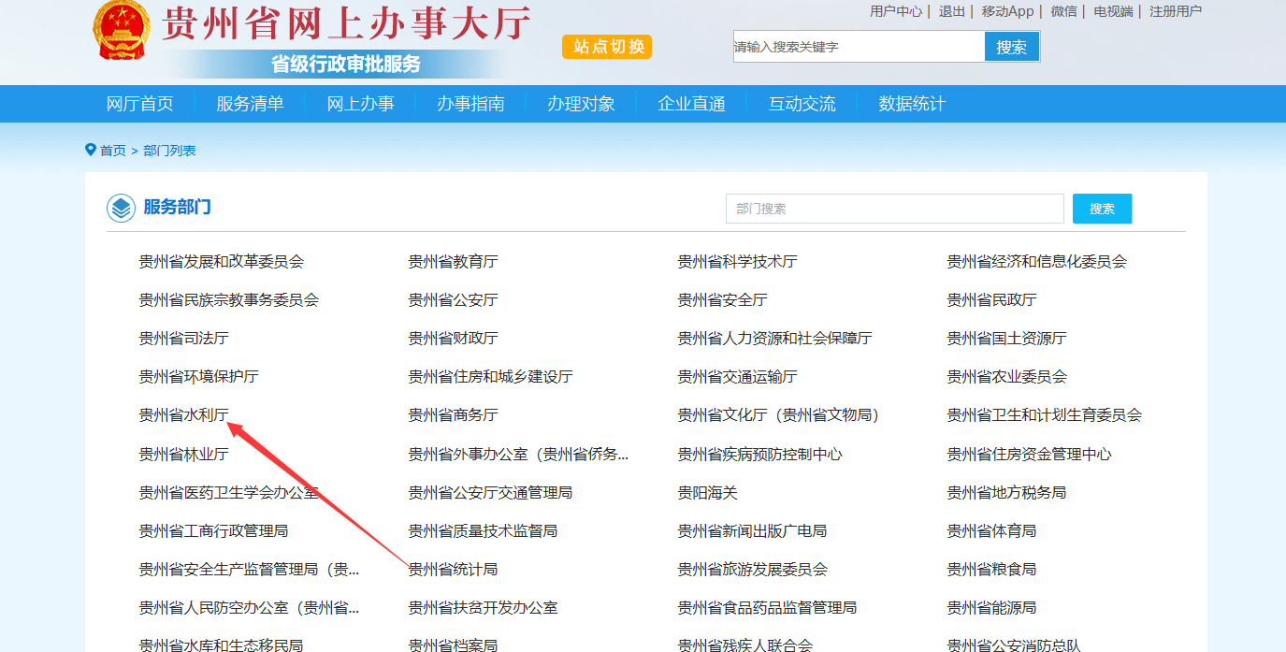

选择“其他权利→在线申请”
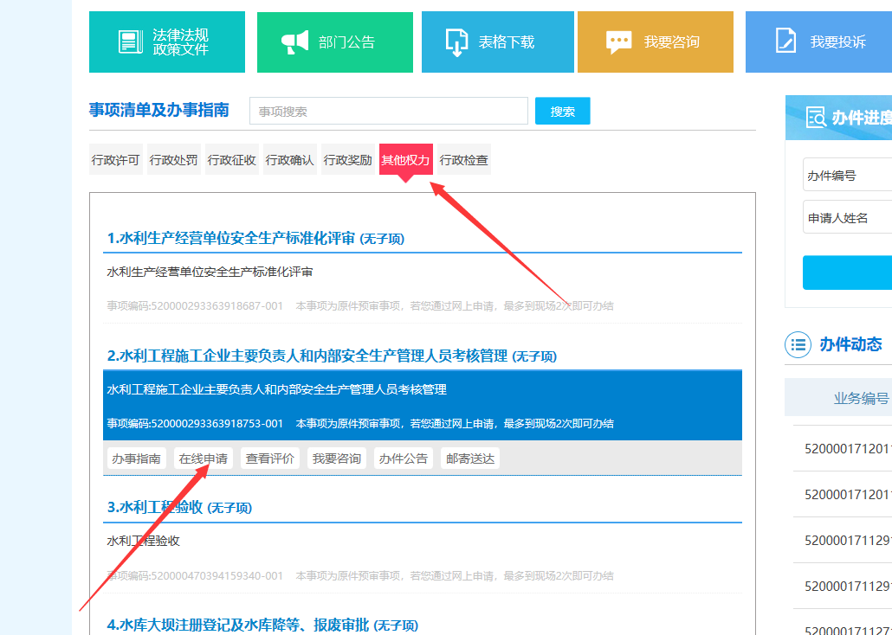
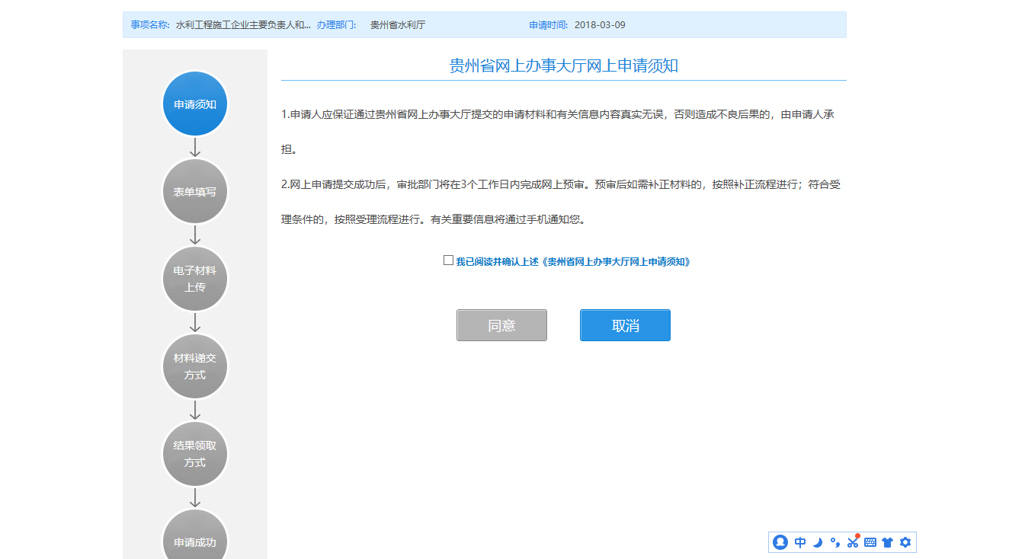

点击“同意”

4、填写申请人信息（单位经办人信息）
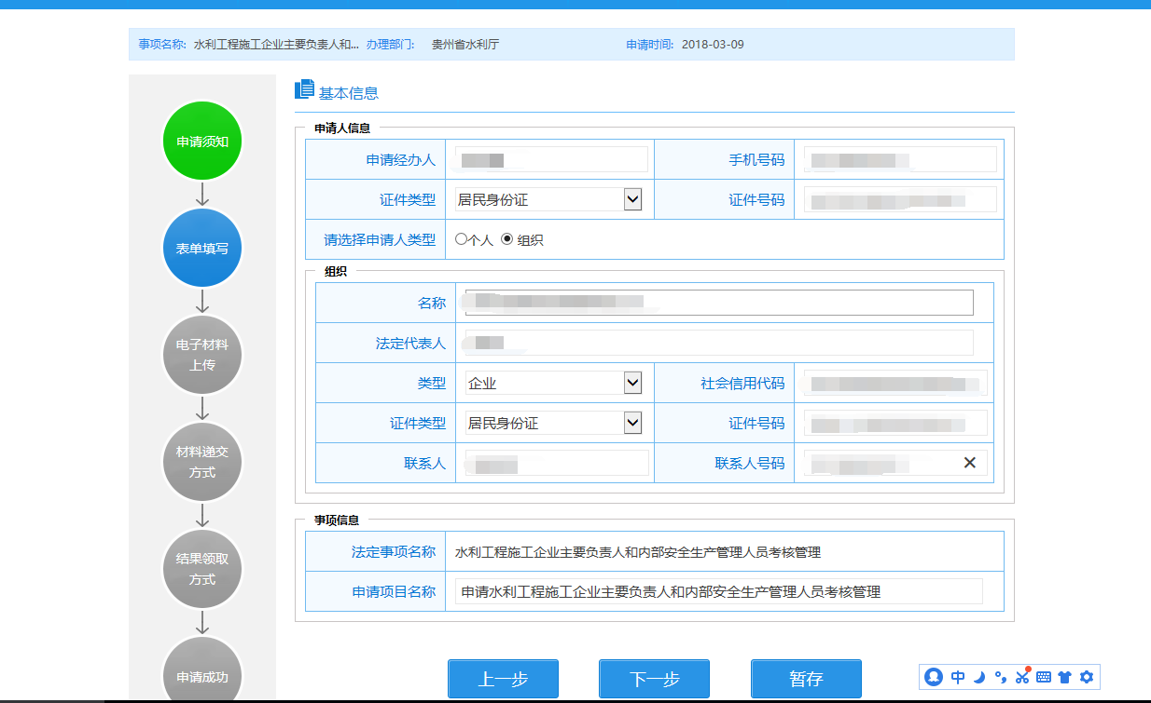
5、按要求逐项上传报名人员的扫描件
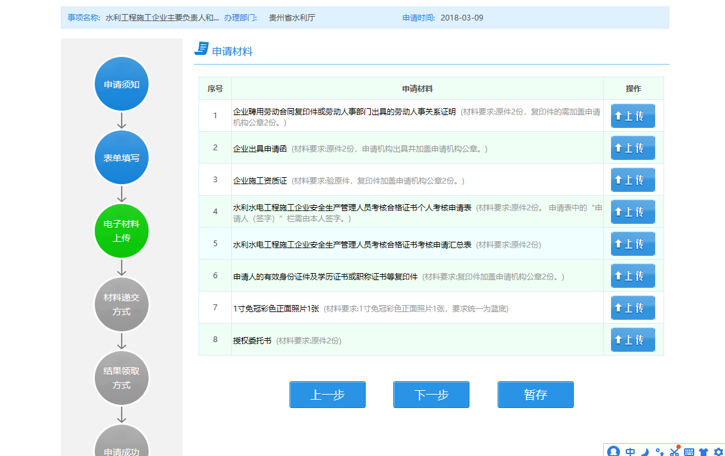

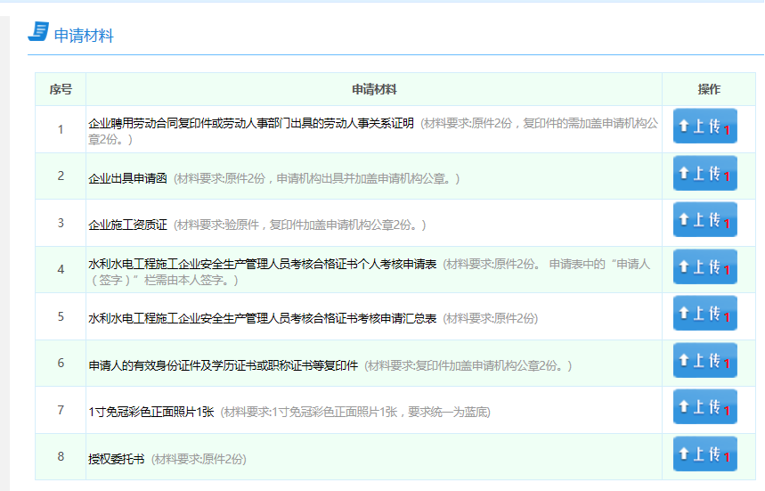
6、上传完成后点击“下一步”，生成业务编号
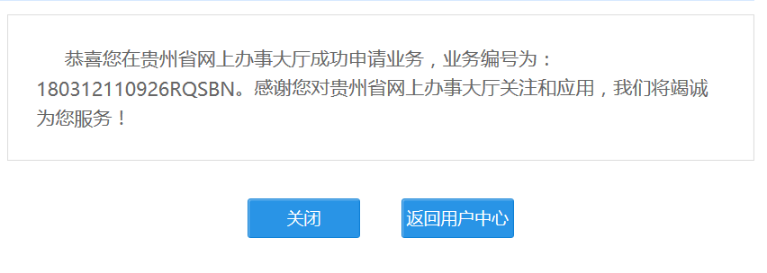
至此，报名成功。
无须提交纸质版资料至贵州省水利厅行政审批窗口，生成业务编号即表示报名成功，等待培训开班即可。

